对在传染病防治工作中做出显著成绩和贡献的单位和个人给予表彰和奖励

服务指南

一、实施机关
博湖县卫生健康委员会
二、实施依据
《中华人民共和国传染病防治法》第六条第十一条。
三、受理条件
符合在传染病防治工作中成绩显著的单位或者个人。
四、办理材料
1、申请表在新疆政务服务网：https://zwfw.xinjiang.gov.cn/bmfwtest/guidetest/guidance.html?taskcode=11652829457921272M4000823003000自行打印。
序 号 | 材料名称 | 原件/复印件 | 数量 | 材料形式 | 特定要求
1 | 申请表 | ■原件  □复印件 | 1份 | 纸质材料 | （必备）
五、办理流程图
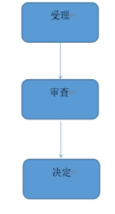

- 办理时限
（资料齐全），自受理之日起20个工作日
七、收费标准
不收费
八、办理地址：新疆维吾尔自治区巴音郭楞蒙古自治州博湖县博湖镇芦花社区光华南路80号2楼综合窗口，座机：0996-6624228。
九、办理时间
周一至周五；
夏季 上午 10:00:00至14:00:00
下午 16:00:00至20:00:00；
冬季 上午 10:00:00至14:00:00
下午 15:30:00至19:30:00
十、常见问题：暂无常见问题

